9.3 TUGAS/UNJUK KERJA (PRAKTIKUM & PRESENTASI)
No. | Pertanyaan
1 | Eksplorasi JOIN (Tahap 1): Tulis dan eksekusi satu query yang menggunakan JOIN (minimal 2 tabel) dikombinasikan dengan fungsi agregasi (misal: menghitung total transaksi per pelanggan atau total barang terjual). Catat kompleksitas query-nya.
2 | Penerapan Denormalisasi (Tahap 2): Eksekusi DDL (ALTER TABLE atau CREATE TABLE) untuk menambahkan satu atribut turunan pada tabel master ATAU membuat satu tabel rekapitulasi yang menyimpan hasil dari perhitungan tahap 1.  [CONTOH ILUSTRASI, uji dulu di versi yang dipakai]:  ALTER TABLE pelanggan ADD COLUMN total_belanja DECIMAL(15,2) DEFAULT 0;
3 | Pembuktian (Tahap 3): Tulis query SELECT sederhana untuk memanggil data dari kolom/tabel denormalisasi (Tahap 2) tanpa menggunakan JOIN atau agregasi. Bandingkan dengan query Tahap 1.
4 | Presentasi Kelompok & Git: Simpan (commit & push) berkas .sql ke Git kelompok. Demonstrasikan perbandingan query JOIN (sebelum) vs query denormalisasi (sesudah) di DBMS Anda kepada dosen pengampu.

No. | Jawaban
1 | 1. Query Eksplorasi JOIN dan Agregasi (Kondisi Ternormalisasi Penuh):  SELECT  a.id_aset,  a.nama_aset,  a.lokasi,  COALESCE(SUM(db.biaya), 0) AS total_akumulasi_biaya  FROM aset a  JOIN laporan_perbaikan lp ON a.id_aset = lp.id_aset  JOIN detail_biaya_perbaikan db ON lp.id_perbaikan = db.id_perbaikan  GROUP BY a.id_aset, a.nama_aset, a.lokasi;  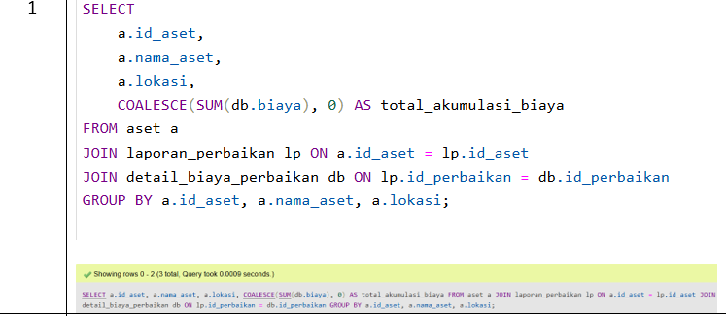  Catatan Kompleksitas Query:  - Beban Relasi: Query melibatkan penggabungan (JOIN) 3 tabel berelasi (aset -> laporan_perbaikan -> detail_biaya_perbaikan).  - Beban Agregasi (On-the-Fly): Setiap kali query dipanggil, database harus memindai seluruh record perbaikan, melakukan kalkulasi penjumlahan SUM(db.biaya), dan mengelompokkannya dengan GROUP BY.  - Waktu Eksekusi: Tercatat 0.0009 detik pada data simulasi kecil. Namun pada jutaan baris riwayat perbaikan, operasi ini berpotensi menyebabkan bottleneck komputasi CPU dan memori (RAM).
2 | Penerapan Denormalisasi (Atribut Turunan pada Master Aset):  A. Perintah DDL (Menambahkan kolom 'total_biaya_perbaikan'):  ALTER TABLE aset  ADD COLUMN total_biaya_perbaikan DECIMAL(15,2) DEFAULT 0;  B. Perintah DML (Sinkronisasi awal data historis ke kolom turunan):  UPDATE aset a  SET total_biaya_perbaikan = (  SELECT COALESCE(SUM(db.biaya), 0)  FROM laporan_perbaikan lp  JOIN detail_biaya_perbaikan db ON lp.id_perbaikan = db.id_perbaikan  WHERE lp.id_aset = a.id_aset  );  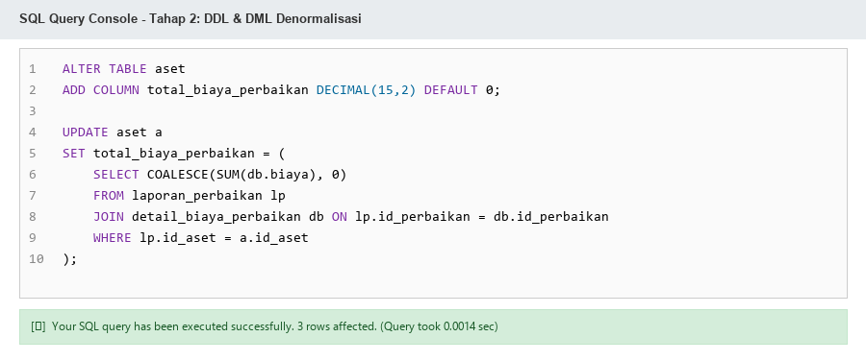  Penjelasan:  Dengan menambahkan atribut turunan total_biaya_perbaikan secara permanen pada tabel master aset, sistem tidak lagi perlu mengkalkulasi ulang riwayat perbaikan setiap saat. Data dihitung sekali dan disimpan langsung di tabel master.

3 | Query Pembuktian (Sesudah Denormalisasi Tanpa JOIN dan Agregasi):  SELECT  id_aset,  nama_aset,  lokasi,  total_biaya_perbaikan  FROM aset;  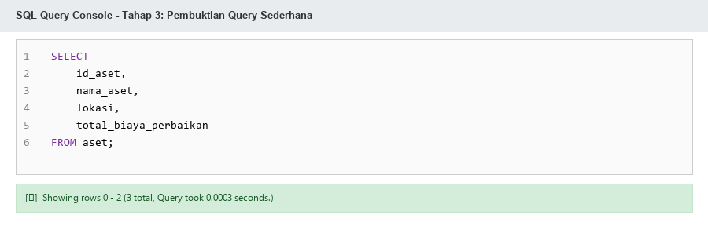  Perbandingan dengan Query Tahap 1:  - Sintaks Query: Jauh lebih ringkas, sederhana, dan mudah dibaca (clean code) karena tidak memerlukan klausa JOIN, SUM(), maupun GROUP BY.  - Resource DBMS: DBMS hanya melakukan pemindaian sederhana (single table scan) pada satu tabel aset tanpa komputasi matematika di memori.  - Efisiensi Respon: Waktu pemrosesan menjadi lebih cepat dan konsisten (0.0003 detik vs 0.0009 detik), sangat ideal untuk modul dashboard atau pelaporan aset yang membutuhkan latensi rendah.

